Guia Rápido – Assistente de Marcação de Compromissos

Sumário

Sumário 2
Guia Rápido – Assistente de Marcação de Compromissos 3
1.1 Assistente de Marcação de Compromissos. 3

Guia Rápido – Assistente de Marcação de Compromissos

Neste guia rápido será apresentado o recurso de “Assistente de Marcação de Compromissos” que permite ao cliente visualizar os horários disponíveis na agenda do médico. A partir da versão 12.04.01 este recurso possui a melhoria de poder visualizar os locais de atendimentos disponíveis, assim você terá um controle maior dos locais de atendimento da clínica.

Assistente de Marcação de Compromissos.
Abra o Produto TOTVS Série 1 Saúde (Personal Med) com seu usuário.

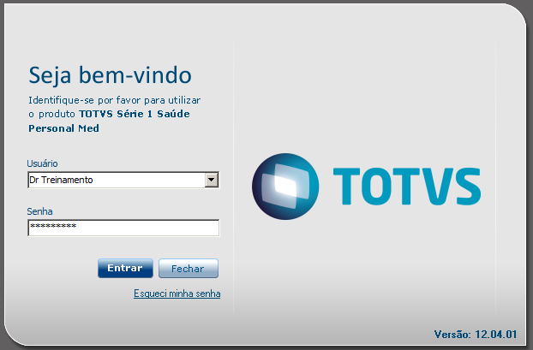

Abra o módulo “Agenda”.

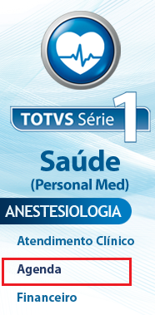

No módulo “Agenda” vá até o menu “Agenda” e selecione a opção “Abrir Agenda”.

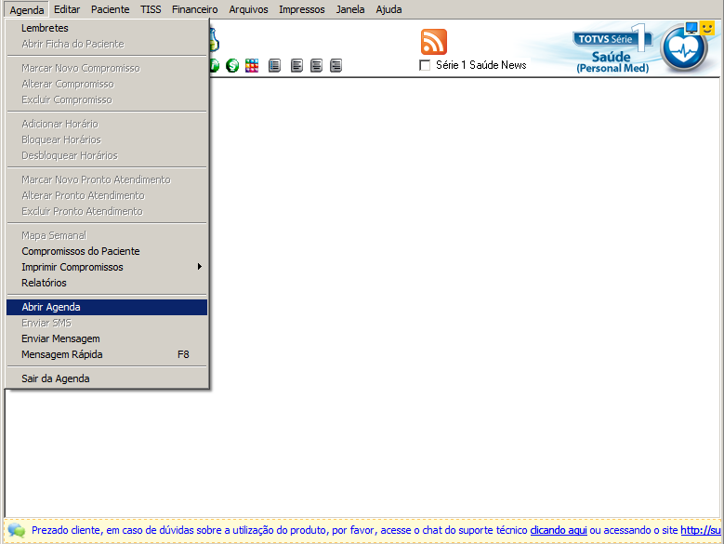

Na agenda você encontra a opção de “Assistente de Marcação”, como mostra a imagem abaixo.

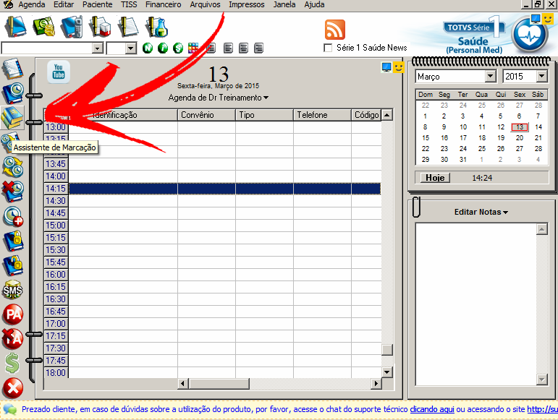

Na próxima tela você consegue efetuar o filtro como desejar.
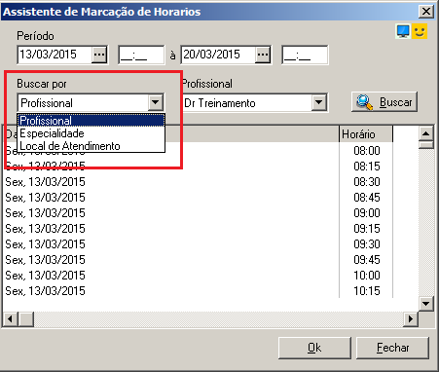

Selecione a opção “Local de Atendimento” e clique no botão “Buscar”.

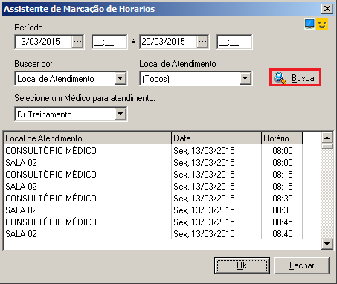

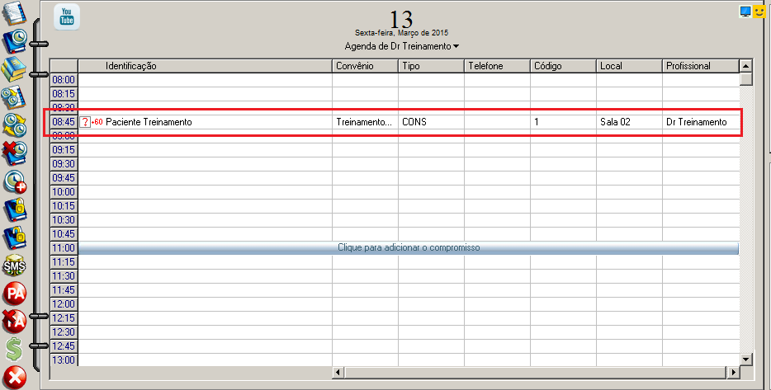
Efetuamos um agendamento para o doutor Treinamento utilizando o local de atendimento “Sala 02” como mostra a imagem abaixo.
Note que ao efetuar o filtro novamente o horário qua já utilizamos não está mais disponível.
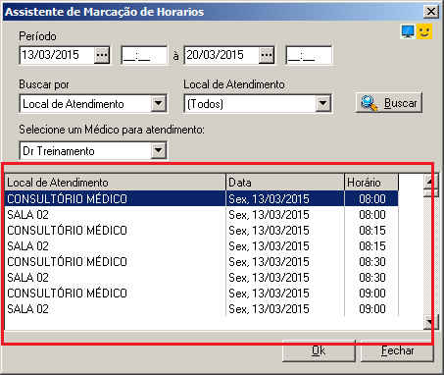

Porém este mesmo horário estará disponível para os outros médicos, mas somente para a utilização de outro local de atendimento.
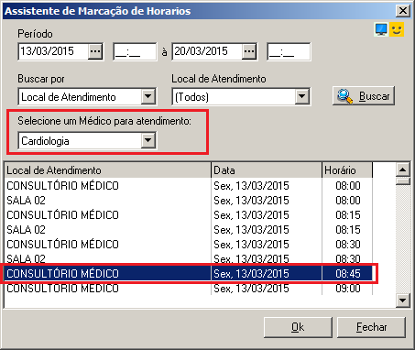

Se deseja efetuar o agendamento neste horário basta dar dois cliques sobre o mesmo que o sistema irá abrir a tela de agendamento normalmente.
